集合住宅建設事業者　様

管理計画案の予備認定の取得について

　大田区開発指導要綱第17条の２において、下記に該当する集合住宅を建設される事業者は、当該住宅（分譲マンション）の管理計画案の予備認定の取得に努めることとされています。

～管理計画案の予備認定とは～

　マンションの適切な管理を行っていくためには、管理計画案（分譲時点での管理規約の案や長期修繕計画の案等）の内容も重要です。公益財団法人マンション管理センターからマンションの管理計画案について認定を受けることを予備認定といいます。令和４年４月１日から開始した管理計画認定制度が既存の分譲マンションを対象とした制度であるのに対し、これから新築するマンションがあらかじめ管理計画案の認定を受けるのが予備認定です。

目的

　マンション分譲時から適切な管理をしていただくことで、マンションの維持管理に繋がるためです。

　また、大田区のマンション管理計画認定の基準は、国が定める認定基準に加えて多くの独自基準があるため、当該マンションの管理計画が分譲時点において国が定める基準を満たしていることで、分譲後に大田区から管理計画の認定を受ける際に、大田区の基準を満たしやすくなると考えられるためです。

対象

　計画戸数が15戸以上の場合で、かつ、建設する建築物がマンションの管理の適正化の推進に関する法律（平成12年法律第149号）第２条第１号に定めるマンション（いわゆる分譲マンション）

申請から認定までの流れ

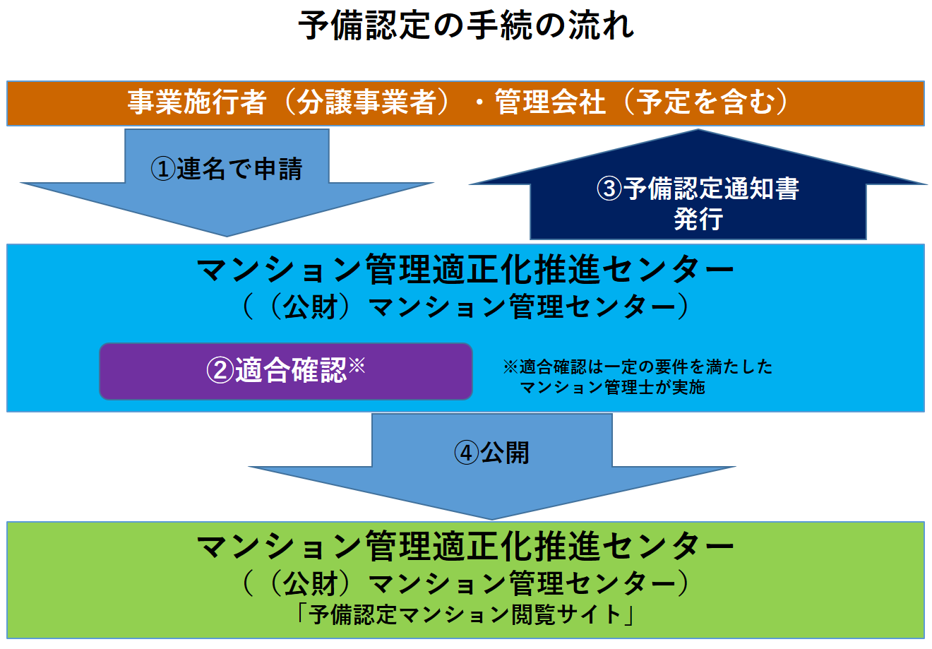

※(公財)マンション管理センターホームページより転載

**報告書の提出について**

　１）建築調整課住宅担当の窓口（大田区役所本庁舎７階11番窓口）にお越しください。

　２）マンション管理計画案予備認定報告書をお渡しいたしますので、ご記入の上、住宅政策担当あてにご提出ください。

　３）予備認定を取得した場合、後日、認定を確認できる書面（予備認定通知書の写し等）を住宅政策担当あてにご提出ください。

担　当　　〒144-8621

大田区蒲田５－13－14

大田区まちづくり推進部

建築調整課住宅政策担当

ＴＥＬ　　０３－５７４４―１４１６ＦＡＸ　　０３－５７４４－１５５８